10

اختبار دوري( 3 ) لمادة الفيزياء للصف الثاني علمي الدرجة:
أسم الطالب: .................................................................... الصف: ..........................
السؤال الأول: أ)-اختر الإجابة الصحيحة فيما يلي:
1- | تقاس القدرة بوحدة............
A | J | b | N.M | c | / s³ Kg.m² | e | Kg.m²/s²
2- | كل الآلات التالية بسيطة عدا............... آلة مركبة
A | الأسفين | b | الرافعة | c | البكرة | e | الدراجة الهوائية
3- | إذا رُفعت كفاءة آلة بسيطة فإن فائدتها الميكانيكية المثالية..........
A | تبقى ثابتة | b | تزداد | c | تقل | e | صفر
4- | يتكون نظام بكرات من بكرتين ثابتتين وبكرتين قابلتين للحركة حيث يرفع حملا وزنه 300N فإذااستخدمت قوة مقدارها 100Nلرفع الوزن فإن الفائدة الميكانيكية للنظام تساوي........
A | $$\frac{1}{3}$$ | b | $\frac{3}{4}$ | c | 3 | e | 6
ب)-اكتب المصطلح العلمي الدال على العبارات التالية:
- المعدل الزمني للشغل المبذول............................................................................................................( )
- حاصل ضرب القوة في المسافة التي قطعها الجسم في اتجاه القوة..................................................( )
السؤال الثاني: أ)- قمر اصطناعي يدور حول الأرض في مدار دائري ، فهل تبذل قوة الجاذبية الأرضية أي شغل على القمر؟
(...............................................................................................................................................................................)
ب) – باستخدام قانون نيوتن الثاني( $F= ma$ ) ومعادلة الحركة الثالثة ( $2da= {vf}^{2} {-vi}^{2}$ )
استنتج نظرية "الشغل – الطاقة"
...................................................................................................................................................................................................................................................................................................................................................................................................................................................................................................................................................................................................................................................................................................

ج)- أختاراثنين من الفقرات التالية وأجب عما هو مطلوب من الشكل:
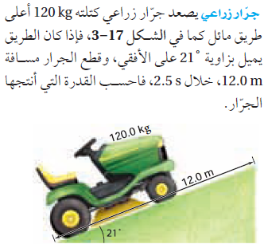

الشغل
أكمل خريطة المفاهيم التالية:
W=……………………………………………….
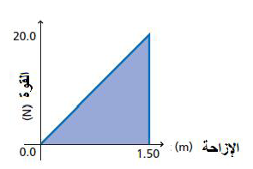

معلم المادة: س. ز

